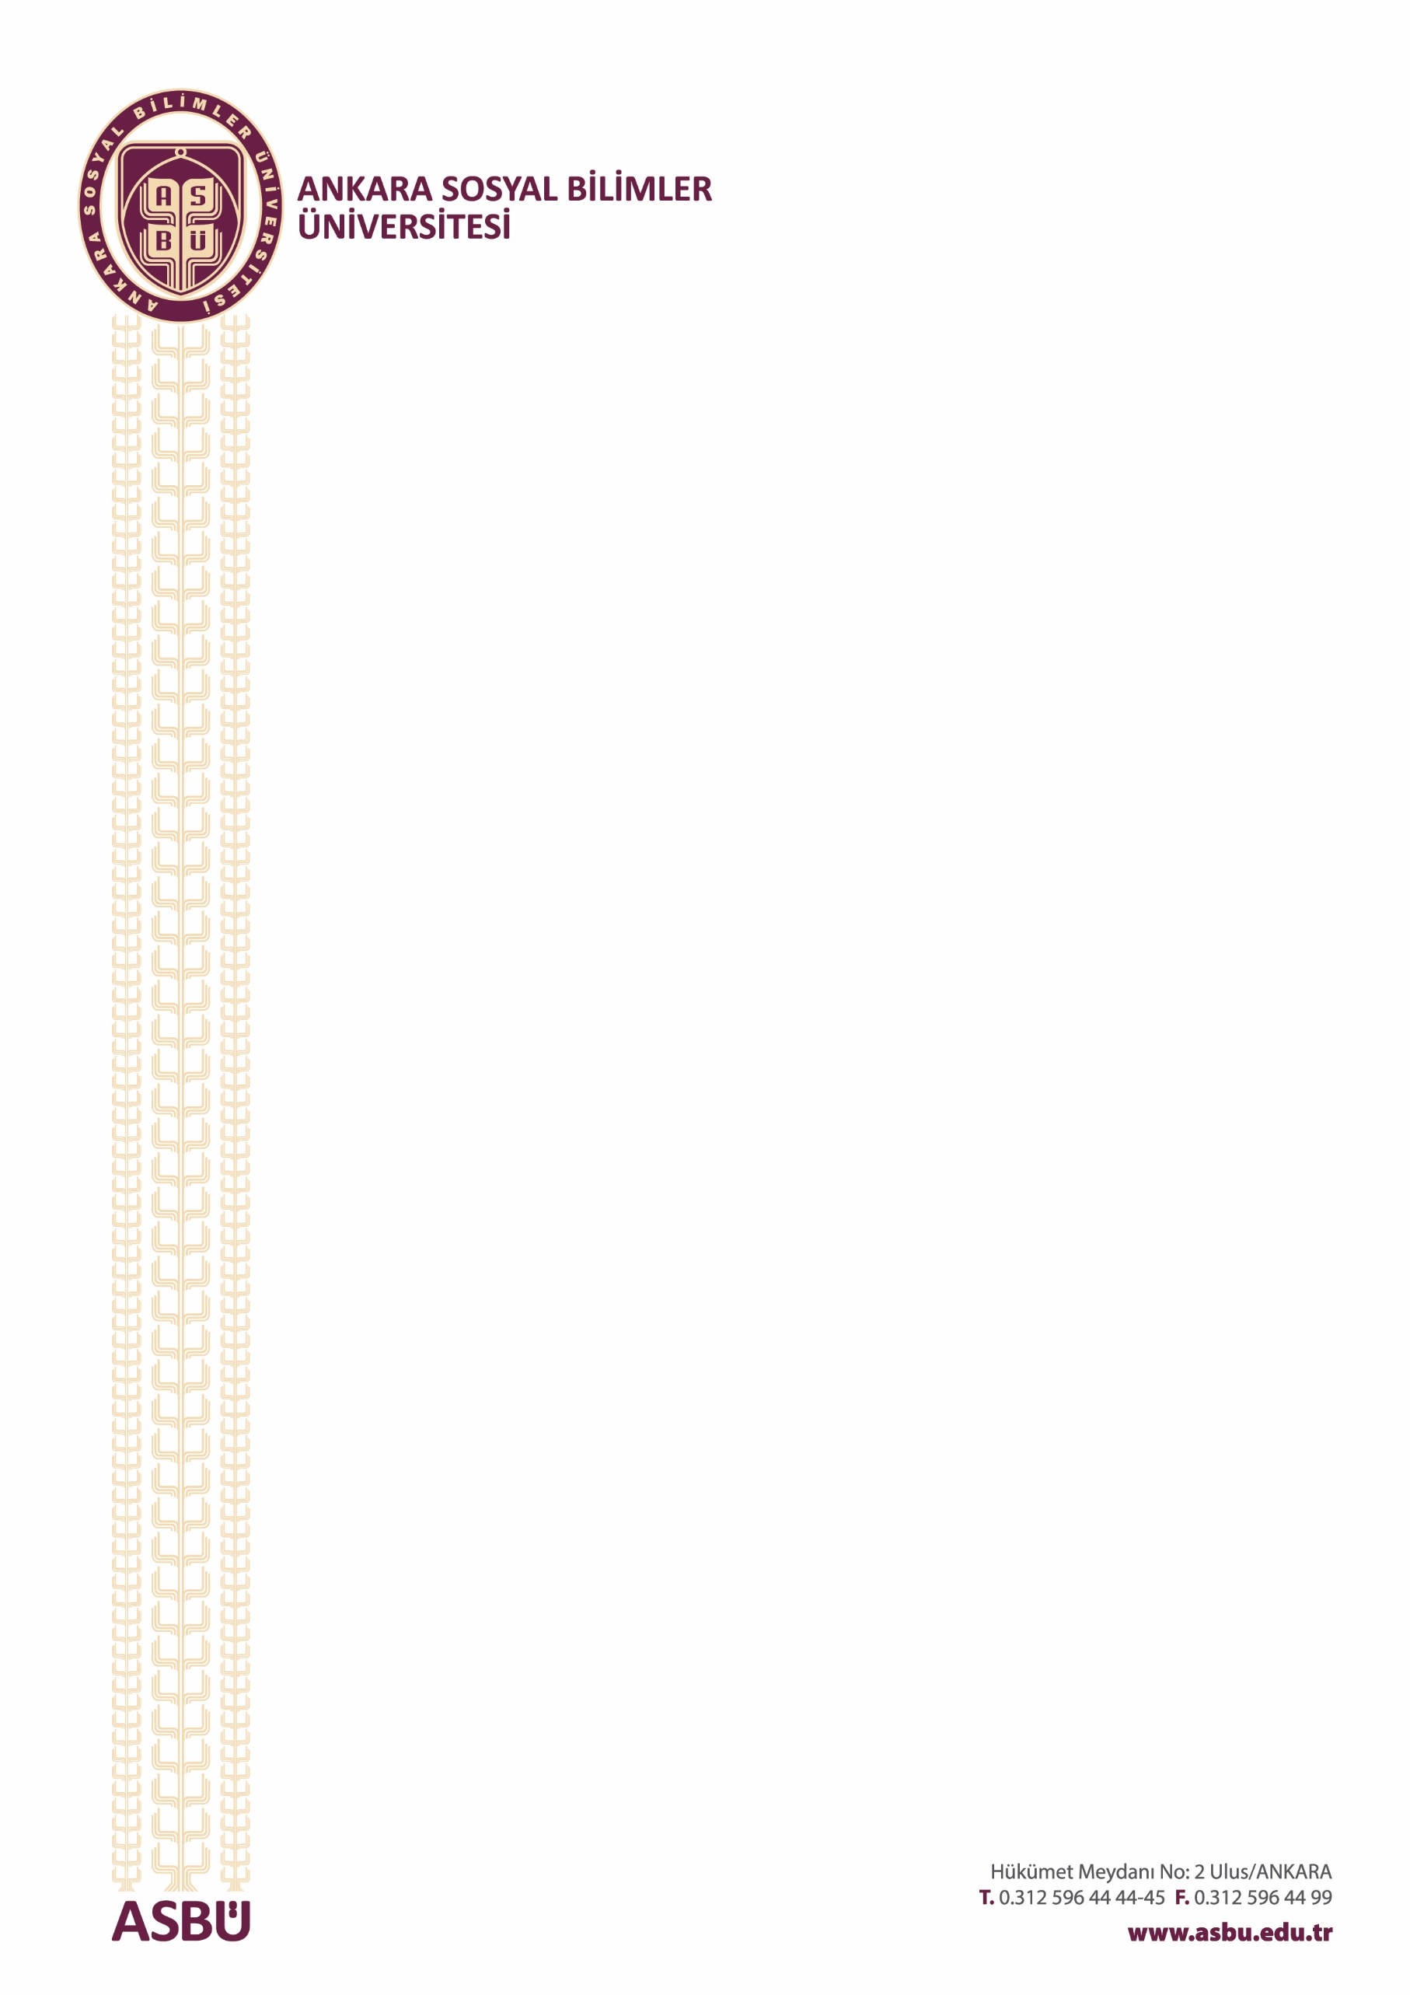

**ULUSLARARASI OFİS KOORDİNATÖRLÜĞÜNE**

Aşağıda bilgileri verilen akademik/idari personel için kabul mektubunun hazırlanması hususunda gereğinin yapılmasını saygılarımla arz ederim.

|  |  |
| --- | --- |
| **İsim-soy isim | Full name** |  |
| **Cinsiyet (E/K) | Gender (M/F)** |  |
| **Doğum tarihi | Date of birth** |  |
| **Pasaport numarası | Passport number** |  |
| **Unvanı | Title** |  |
| **Ev adresi | Home address** |  |
| **E-posta adresi |E-mail address** |  |
| **Telefon numarası |Phone number** |  |
| **Kendi üniversitesindeki birimi (Fakülte/Enstitü, Bölüm) | Department at your home institution** |  |
| **Kendi üniversitesindeki iletişim kişisinin detayları (Uluslararası Ofis Koordinatörü vb.) | Details of contact at your home institution (e.g. International Office Coordinator)** |  |
| **Ziyaret amacı I Purpose of visit** |  |
| **Misafir eden birim (Fakülte/Enstitü, Bölüm) | Host department** |  |
| **Hareketlilik başlangıç tarihi (gün/ay/yıl) |**  **Start date (day/month/year)** |  |
| **Hareketlilik bitiş tarihi (gün/ay/yıl) |**  **End date (date/month/year)** |  |

|  |  |
| --- | --- |
| Bölüm/Birim Erasmus+ Koordinatörü / Misafir Eden Öğretim Üyesi:  Tarih: | Bölüm/Ana Bilim Dalı Başkanı:  Tarih: |

Dekan/Enstitü Müdürü

Tarih: